АКТИВИЗАЦИЯ ИНТЕЛЛЕКТУАЛЬНОЙ ДЕЯТЕЛЬНОСТИ УЧИТЕЛЕЙ И УЧАЩИХСЯ ЧЕРЕЗ ИНТЕРЕНЕТ-РЕСУРСЫ

*Только те знания прочны и ценны, которые вы добыли сами, побуждаемые собственной страстью; всякое знание должно быть открытием, которое вы сделали сами.*

*К. И. Чуковский*

Научно-технический прогресс диктует определенные требования к современному человеку: он должен быть не просто созидателем, а созидателем творческим и интеллектуально развитым.

Приоритетным направлением системы обучения и воспитания, в современном мире, является формирование у учащихся способности самостоятельно, творчески осваивать и перестраивать новые способы деятельности в любой сфере человеческой культуры.

Главная задача данного направления – дать ученику возможность развивать интеллект в самостоятельной творческой деятельности, с учётом индивидуальных способностей и склонностей.

Что же такое интеллект?

**Интеллект** - это система всех познавательных способностей индивида: ощущения, восприятия, памяти, представления, мышления, воображения.

Следовательно, это комплексное понятие, которое задействует различные отделы головного мозга и требует комплексного подхода

Развитие интеллекта происходит постоянно на протяжении всей жизни человека. И только иногда, при особых ситуациях, человек начинает задумываться о развитии. Как же это сделать? Что использовать? Сложно ли это? Долго ли это ?

Существует 10 простых способов развивать интеллект

Ниже представлены как сами способы развития интеллекта, так и пояснения, какое влияние на мозг они оказывают.

**Способ развить интеллект №1: Запись**

Простейший способ тренировки интеллекта, хоть и не самый очевидный. Предположим, в Вашей голове созрела гениальная идея. У Вас есть два варианта: держать ее в голове и молча реализовывать либо изложить ее на бумаге и реализовывать, регистрируя каждый шаг. Во втором случае в Вашем мозге будут протекать процессы, которые сильно отличаются от первого случая, несмотря на то, что реализация Вашей идеи может быть в конечном итоге одинаковой.

Связано это с тем, что когда Вы записываете, Вы визуально воспринимаете информацию, а, следовательно, задействуете отделы мозга, отвечающие за зрение, и больше отделов оперативной памяти (никакой ошибки здесь нет: понятие «оперативная (кратковременная) память» имеет такое же отношение к людям, как и к компьютерам).

Кроме того, когда Вы записываете, Вы анализируете информацию глубже, вызывая более сложные мыслительные процессы в мозге. Как результат, Ваш интеллект развивается.

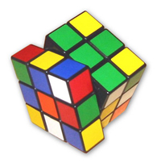**Способ развить интеллект №2: Головоломки**

Головоломки – это еще один отличный способ развить не только логическое, но и пространственное мышление. Головоломок существует масса, как в Сети, так и в оффлайне. Я лично отдаю предпочтение кубику Рубика и пространственным проволочным головоломкам. Стоят они недорого, а голову занимают на много часов и дарят чувство тотального морального удовлетворения, когда решение найдено.

**Способ развить интеллект №3: Разрыв шаблона**

Многие каждый день повторяют одни и те же действия, такие как поход в магазин, поездку на работу, прием пищи, гигиенические процедуры и т.д. Все это мы делаем по шаблону. О том, как мы это делаем, мы даже не задумываемся, и все эти ежедневные ритуалы у нас доведены до автоматизма. Это как проторенная дорожка, которая совершенно не напрягает мозг.

В то же время, если шаблон разорвать, то мозг просто вынужден включаться в более активную работу. Например, попробуйте открыть дверь ключом с закрытыми глазами. Действие то же, однако оно будет осуществляться не по шаблону и будет требовать от мозга активацию новых отделов для выполнения задачи. Как результат, будут появляться новые связи между нейронами.

Способов разорвать шаблон существует масса, и применять их можно в повседневной жизни «на ура». Просто добавьте в свою деятельность что-нибудь для Вас нехарактерное, то, чего нет в Вашей привычке, и уже очень скоро Вы увидите результат.

**Способ развить интеллект №4: Бальные танцы**

Предвкушаю, что когда Вы сейчас читаете эти строки, то с возмущением думаете, каким образом бальные танцы могут влиять на интеллект, когда их целиком и полностью можно отнести к спорту.

На самом деле, спорт, сам по себе, является также хорошим способом тренировать интеллект, однако бальные танцы в этом плане превосходят остальные виды. Секрет их состоит в том, что во время танцев нужно постоянно думать. Думать о каждом движении, о партнере, об осанке, о рамке, о музыке, о том, что Вы будете делать через мгновение и еще об очень многих вещах. Я несколько лет занимался спортивными бальными танцами, и к концу каждой тренировки был сильно истощен, как физически, так и умственно, потому что нагрузка идет просто колоссальная.

Забавно: я пробовал, различные виды танцев, однако по сравнению со спортивными бальными, эффект был гораздо слабее.

**Способ развить интеллект №5: Изобразительное искусство**

Когда Вы рисуете, то Ваш мозг активирует многие отделы для реализации поставленной задачи. Конечно, речь не идет о том, чтобы сделать из Вас Рубенса или Тициана. Рисовать можно что угодно: например, рожицы на лекциях или шаржи на выступающих с трибуны ораторов на конференциях.

**Способ развить интеллект №6: Обучение**

Еще один уникальный способ повысить свой интеллектуальный потенциал. Начните усваивать новую информацию и преобразовывать полученные знания в навыки. Иностранный язык или новый пакет Adobe, веб-дизайн или новый движок для сайта – изучать можно все, что угодно, и все это благоприятно скажется на развитии Вашего интеллекта.

**Способ развить интеллект №7: Копирайтинг**

**Копира́йтинг** ([англ.](https://ru.wikipedia.org/wiki/%D0%90%D0%BD%D0%B3%D0%BB%D0%B8%D0%B9%D1%81%D0%BA%D0%B8%D0%B9_%D1%8F%D0%B7%D1%8B%D0%BA) *copywriting* от *copy* — рукопись, текстовый материал + *write* — писать) — профессиональная деятельность по написанию [рекламных](https://ru.wikipedia.org/wiki/%D0%A0%D0%B5%D0%BA%D0%BB%D0%B0%D0%BC%D0%B0) и презентационных [текстов](https://ru.wikipedia.org/wiki/%D0%A2%D0%B5%D0%BA%D1%81%D1%82).

Сам по себе, копирайтинг в значительной мере способствует развитию интеллекта, поскольку включает в себя массу мыслительных процессов: Анализ, Синтез, Решение задач, Поиск подхода, Выбор оптимального варианта, Фильтрация лишних данных, Запоминание

**Способ развить интеллект №8: Физические нагрузки**

****Физические нагрузки, такие как поднятие тяжестей, бег, подтягивание или отжимание, напрямую на интеллект, конечно, не влияют. Однако очень даже влияют косвенно. Дело в том, что при физических нагрузках вырабатывается, так называемый, нейротропный фактор мозга. Это белок, который отвечает за развитие нейронов, тех самых клеток, которые являются ключевыми в нашем мозге.

Вот и получается: нагрузка на мышцы способствует развитию интеллекта. Однако стоит отметить, что поскольку этот способ является косвенным, то сам по себе он малоэффективен, зато он может существенно повысить эффективность всех остальных способов.

**Способ развить интеллект № 9: Игры**

Существует огромное множество игр, которые позволяют развить интеллект. Не все игры бездушны или жестоки. Разработчики постарались и создали ряд игр которые призваны развивать память, реакцию, внимание, гибкость мышления, пространственное мышление и даже предметные знания (языки, математику, географию и т.д.).

**Способ развить интеллект №10: Отдых**

Как и в любом деле, в развитии интеллекта важно знать меру. Вот почему отдых выносится как отдельный способ. Не путать с [ленью](http://shard-copywriting.ru/copywriting-troubles/len-14-sposobov-kak-ot-nee-izbavitsya), которая тщательно маскирует себя под отдых, а на деле оказывает обратный эффект.

**А можно ли развивать интеллект через интернет? Какие сайты для этого подойдут для детей, а какие для взрослых**?

Работа над собой, в том числе через интернет, способствует: воспитанию у учащихся: значимых общечеловеческих ценностей; чувство ответственности, самодисциплины; способности к методической работе и самоорганизации; развивает исследовательские и творческие способности личности.

Конечно, путешествуя по мировой информационной паутине, можно сказать, что это не безопасно, что ребенок, да и взрослый тоже, отвлекается на рекламу, ненужные статьи и даже сайты. Поэтому прежде чем перейти к развитию в интернете, необходимо воспитать у ребенка или у себя чувство ответственности и самодисциплины, познакомиться с элементарными правилами пользования интернетом.

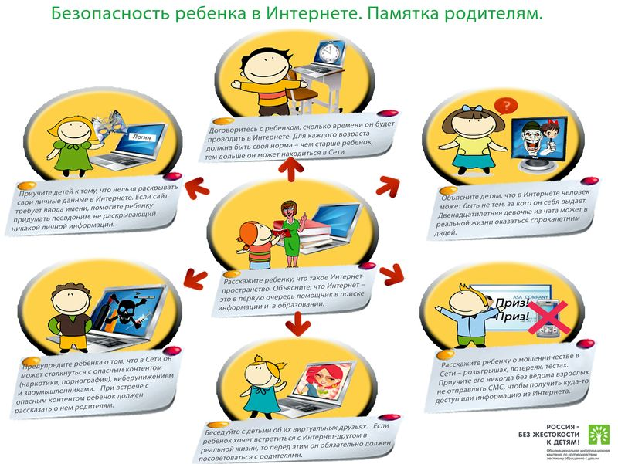Ниже приведена памятка родителям о правилах общения ребенка с интернетом.

**Правило 1.** Расскажите ребенку, что такое интернет-пространство. Объясните, сто Интернет – это в первую очередь помощник в поиске информации и образовании

**Правило 2.** Договоритесь с ребенком, сколько времени он будет проводить в Интернете. Для каждого возраста должна быть своя норма – чем старше ребенок, тем дольше он может находиться в сети.

**Правило 3.** Приучите детей к тому, что нельзя раскрывать свои личные данные в Интернете. Если сайт требует ввода имени, помогите ребенку придумать псевдоним, не раскрывающий никакой личной информации.

**Правило 4.** Объясните детям, что в Интернете человек может быть не тем, за кого он себя выдает. Двенадцатилетняя девочка из чата может в реальной жизни оказаться сорокалетним дядей.

**Правило 5**. Предупредите ребенка о том, что в Сети он может столкнуться с опасным контентом (наркотики, порнография), киберунижение и злоумышленниками. При встрече с опасным контентом ребенок должен рассказать о нем родителям.

**Правило 6**. Расскажите ребенку о мошенничестве в Сети – розыгрышах, лотереях, тестах. Приучите его никогда без ведома взрослых не отправлять СМС, чтобы получить куда-то доступ или информацию из Интернета.

**Правило 7**. Побеседуйте с детьми об их виртуальных друзьях. Если ребенок хочет встретиться с Интернет-другом в реальной жизни, то перед этим он обязательно должен посоветоваться с родителями.

Посетив множество сайтов, можно с уверенностью сказать, что универсальных сайтов не существует. Есть некоторые страницы, на которых можно найти для себя что-то интересное.

Как уже было сказано выше, развивать интеллект можно обучаясь. А значит, каждый образовательный сайт можно считать развивающим интеллектуальные возможности человека. Кроме того, участи е в конкурсах, олимпиадах очень стимулируют человека. Следовательно, ищем в интернете сайты посвященные именно этому.

Но не нужно забывать пословицу «На вкус и цвет, товарищей нет», поэтому каждый должен найти что-то для себя сам.

Вот некоторые страницы, которые понравились мне и я могу их порекомендовать другим

1. Сайт по развитию интеллекта «Изменяй *Cвою* Жизнь вместе с Литл Бэтэр.ру» <http://litlbetr.ru/>

Сайт посвящен развитию, как взрослых, так и детей, есть некоторые статьи по психологии. На сайте представлены развивающие игры с указанием их значимости.

2. Безопасная поисковая система для детей ГОГУЛЬ <http://www.gogul.tv/>

Специально в помощь родителям, которые занимают активную жизненную позицию и обучают своих детей современным инфокоммуникационным технологиям, но одновременно стремятся оградить своего ребёнка от нежелательной, негативной информации, предназначен детский браузер Гогуль.

Детский браузер Гогуль позволяет составить расписание доступа, то есть программирование ограничения продолжительности использования ребёнком Интернета по дням недели. Также родители могут получить детальный отчёт о том, какие сайты посещали их дети, и добавить или удалить сайты из перечня доступных к просмотру.

Отбором ресурсов, фото- и видеоматериалов, допущенных в Гогуль, занимается специально созданная команда, состоящая из родителей, профессиональных детских психологов и педагогов из различных регионов России.

3. Сайты «Веселые уроки» <http://games-for-kids.ru/index.php>

«Играемся» <http://www.igraemsa.ru/>

Много статей, игр, рекомендаций по развитию различных способностей детей. Данные сайты, на мой взгляд будет интересны учителям начальной школы.

4.Сайт «Все для детей» <http://allforchildren.ru/>

Разработан для детей и их родителей. Много статей и тестов по предметам.

5. Сайт телеканала Радость моя <http://radostmoya.ru/project/>

Очень мощный проект телеканала в сотрудничестве с ведущими университетами и психологами РФ. На сайте представлены видео уроки в интересной форме для детей, которые можно посмотреть онлайн или скачать через видео хост «YouTube».

Интересны проекты «Академия занимательных наук» по различным предметам изучаемым в школе. Кроме того, много видео передач для семейного просмотра, анимационные и документальные фильмы.

6. Сайты по подготовке к олимпиадам – их очень много и искать нужно по каждому предмету в отдельности. Например сайт «Готовься к олимпиадам вместе с Фоксфорд» <http://foxford.ru/>

7. Сайты с готовыми цифровыми образовательными ресурсами

«Открытый класс» <http://www.openclass.ru/>

«Единая коллекция ЦОРов» http://school-collection.edu.ru

«learningApps» <http://learningapps.org/>

8. Образовательный сайт Казахстана

«Ешко» <http://eshko.kz/?adv=6&yclid=5845460048268541761>

«Коллеги» <http://collegy.ucoz.ru/>

Сущность и ценность работы в мировой информационной паутине, состоят в том, чтобы научить детей проектировать собственную траекторию движения при решении того или иного социокультурного вопроса. Необходимо помочь, подсказать направление.

Подводя итоги, можно сказать, что чтение научной и научно-популярной литературы, просмотр занимательных фильмов, энциклопедий, полезных познавательный сайтов способствует обогащению нашего ума и эрудиции. Пренебрегать этим нельзя!

Нужно помнить: знание – сила!

Материал подготовлен

Викуловой Н.С. – учителем информатики

КГУ «Средняя школа № 12»акимата города Рудного

по материалам всемирной сети Internet